Panasonic i Spider-Man: Homecoming łączą siły
Zellik, 11 maja 2017 r. – Panasonic Energy Europe ogłasza nawiązanie współpracy z nową produkcją o Spider-Manie – Spider-Man: Homecoming w ramach wspólnej kampanii reklamowej w Europie. Zgodnie z umową Panasonic zorganizuje interaktywny konkurs internetowy: kto zbuduje największą sieć online, wygra wycieczkę do Nowego Jorku.

Spider-Man powita zwycięzców w swoim rodzinnym mieście
Aby wziąć udział w konkursie, należy zarejestrować się i zainicjować tworzenie cyfrowej pajęczyny na stronie spiderman.panasonic-batteries.com. Panasonic zachęca uczestników, aby zapraszali znajomych i rodzinę, za pośrednictwem poczty elektronicznej lub mediów społecznościowych, do przyłączania się do ich sieci, a tym samym – do jej powiększania. Uczestnik, który „złapie” największą ilość osób w swoją sieć, wygra wycieczkę do Nowego Jorku dla 4 osób. Następni w kolejności uczestnicy otrzymają atrakcyjne nagrody z motywami Panasonic/Spider-Man: Homecoming.

W większości krajów europejskich premiera filmu Spider-Man: Homecoming zaplanowana jest na 6 i 7 lipca 2017 roku. Konkurs internetowy będzie trwać od 8 maja do 31 grudnia 2017 r. Przeczytaj regulamin konkursu.

Rozbudowa sieci
Konkursowi towarzyszy szereg atrakcyjnych wizualnie materiałów promocyjnych do wykorzystania w sklepach w ponad 30 krajach Europy. Wszystkie przyciągające uwagę materiały promocyjne marek Panasonic i Spider-Man: Homecoming przedstawiają wizerunek postaci Spider-Mana oraz logo Panasonic, a także hasła zachęcające do udziału w konkursie i do obejrzenia filmu.

Dedykowane opakowania
Opakowania baterii Panasonic są również ilustrowane motywami z filmu Spider-Man: Homecoming. Na każdym opakowaniu widnieje postać Spider-Mana w energicznej pozie (z rodzinnym Nowym Jorkiem w tle) oraz odpowiednie logo i zaproszenie do udziału w konkursie. Dodatkowo z tej okazji przygotowaliśmy limitowane wersje promocyjne baterii Evolta, Pro Power i Everyday Power.

Podstawowymi zasadami koncepcji wzornictwa –tak jak na wszystkich opakowaniach baterii Panasonic – są wygoda klienta i przejrzystość, czyli czytelne informacje na temat produktu (rozmiar i ilość) oraz przedstawienie urządzeń, w których można stosować baterie. Opakowania mają nowoczesny i dynamiczny wygląd, a poszczególne rodzaje wyraźnie odróżniają się kolorystyką.

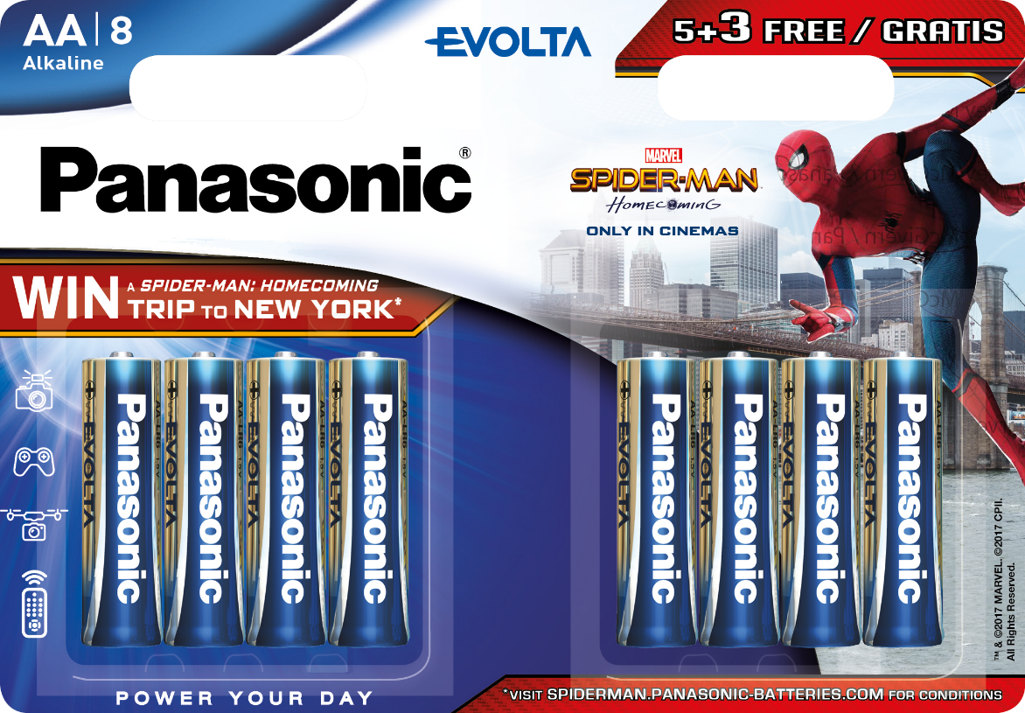

Zarówno Spider-Man, jak i baterie Panasonic posiadają supermoc, dlatego tak idealnie do siebie pasują. Co-branding z pełnym energii bohaterem pomaga marce Panasonic trafić do szerokiego grona odbiorców, a tym samym znacznie zwiększa wśród konsumentów świadomość tego, jak szeroki jest wachlarz oferowanych przez Panasonic zaawansowanych rozwiązań na rynku baterii.

O PANASONIC ENERGY EUROPE
Panasonic Energy Europe ma siedzibę w Zellik, w pobliżu Brukseli w Belgii. Firma należy do koncernu Panasonic Corporation, międzynarodowego lidera wśród producentów sprzętu elektronicznego i elektrycznego. Dzięki dużemu i wieloletniemu doświadczeniu w dziedzinie elektroniki użytkowej firma Panasonic jest obecnie największym producentem baterii w Europie. Europejskie zakłady produkcyjne są ulokowane w Tessenderlo w Belgii i w Polsce w Gnieźnie. Panasonic Energy Europe dostarcza „mobilną” energię do ponad 30 krajów w Europie. Zróżnicowana gama produktów firmy obejmuje m.in. akumulatory, ładowarki, baterie cynkowo-węglowe, alkaliczne oraz baterie specjalistyczne (cynkowo-powietrzne, litowe do aparatów fotograficznych, litowe guzikowe, alkaliczne mikro czy srebrowe).
Szczegółowe informacje na stronie: www.panasonic-batteries.com.

O FIRMIE PANASONIC
Panasonic Corporation jest światowym liderem zajmującym się rozwojem i produkcją artykułów elektronicznych do różnorodnego prywatnego, komercyjnego i przemysłowego użytku. Panasonic posiadający swoją siedzibę w Osace (Japonia) na koniec roku obrachunkowego, przypadającego na 31 marca 2015 roku ogłosił, skonsolidowane przychody ze sprzedaży netto w wysokości około 57,28 miliardów euro. Panasonic jest zaangażowany w tworzenie lepszego życia i lepszego świata, stale przyczyniając się do rozwoju społeczeństwa i szczęścia ludzi na całym świecie. Bliższe informacje na temat firmy i marki Panasonic na stronie: www.panasonic.net.
O FIRMIE SONY PICTURES ENTERTAINMENT
Sony Pictures Entertainment (SPE) jest spółką zależną Sony Corporation of America, spółki zależnej Sony Corporation, z siedzibą w Tokio. Globalne działania SPE obejmują: produkcję i dystrybucję filmów; produkcję i dystrybucję programów telewizyjnych; nabywanie i dystrybucję rozrywki domowej; globalną sieć kanałów; tworzenie i dystrybucję treści cyfrowych; działalność obiektów studyjnych; rozwój nowych produktów, usług i technologii rozrywkowych; dystrybucję rozrywki w ponad 142 krajach. Więcej informacji można znaleźć pod adresem http://www.sonypictures.com.

O FILMIE SPIDER-MAN: HOMECOMING
Tom Holland (jako młody Peter Parker/Spider-Man), który debiutował w filmie Kapitan Ameryka: Wojna bohaterów, zaczyna przygodę ze swoją nową tożsamością jako superbohater człowiek-pająk w produkcji Spider-Man: Homecoming. Podekscytowany przygodą z Avengersami Peter wraca do domu, w którym mieszka razem ze swoją ciotką May (Marisa Tomei), pozostając pod czujnym okiem nowego mentora Tony'ego Starka (Robert Downey, Jr.). Peter próbuje wrócić do normalnego życia i zapomnieć, że jest kimś więcej niż tylko Spider-Manem z sąsiedztwa — ale kiedy pojawia się nowy czarny charakter Vulture (Michael Keaton), Peter staje wobec groźby utraty wszystkiego, na czym mu zależy.

W filmie Spider-Man Homecoming występują: Tom Holland, Michael Keaton, Jon Favreau, Zendaya, Donald Glover, Tyne Daly oraz Marisa Tomei i Robert Downey Jr.

Reżyserem filmu Spider-Man: Homecoming jest Jon Watts. Scenariusz napisali Jonathan Goldstein i John Francis Daley, Jon Watts i Christopher Ford oraz Chris McKenna i Erik Sommers na podstawie adaptacji Jonathana Goldsteina i Johna Francisa Daleya, opartej na motywach wydanego przez Marvel Comics komiksu autorstwa Stana Lee i Steve'a Ditko. Producentami filmu są Kevin Feige i Amy Pascal, a producentami wykonawczymi — Louis D’Esposito, Victoria Alonso, Patricia Whitcher, Jeremy Latcham oraz Stan Lee.

PRESS CONTACT

ARK Communication
Ann-Sophie Cardoen
Content & PR Consultant
T +32 3 780 96 96

ann-sophie@ark.be
www.ark.be

Panasonic Energy Europe NV

Vicky Raman
Brand Marketing Manager
T +32 2 467 84 35
vicky.raman@eu.panasonic.com
www.panasonic-batteries.com

